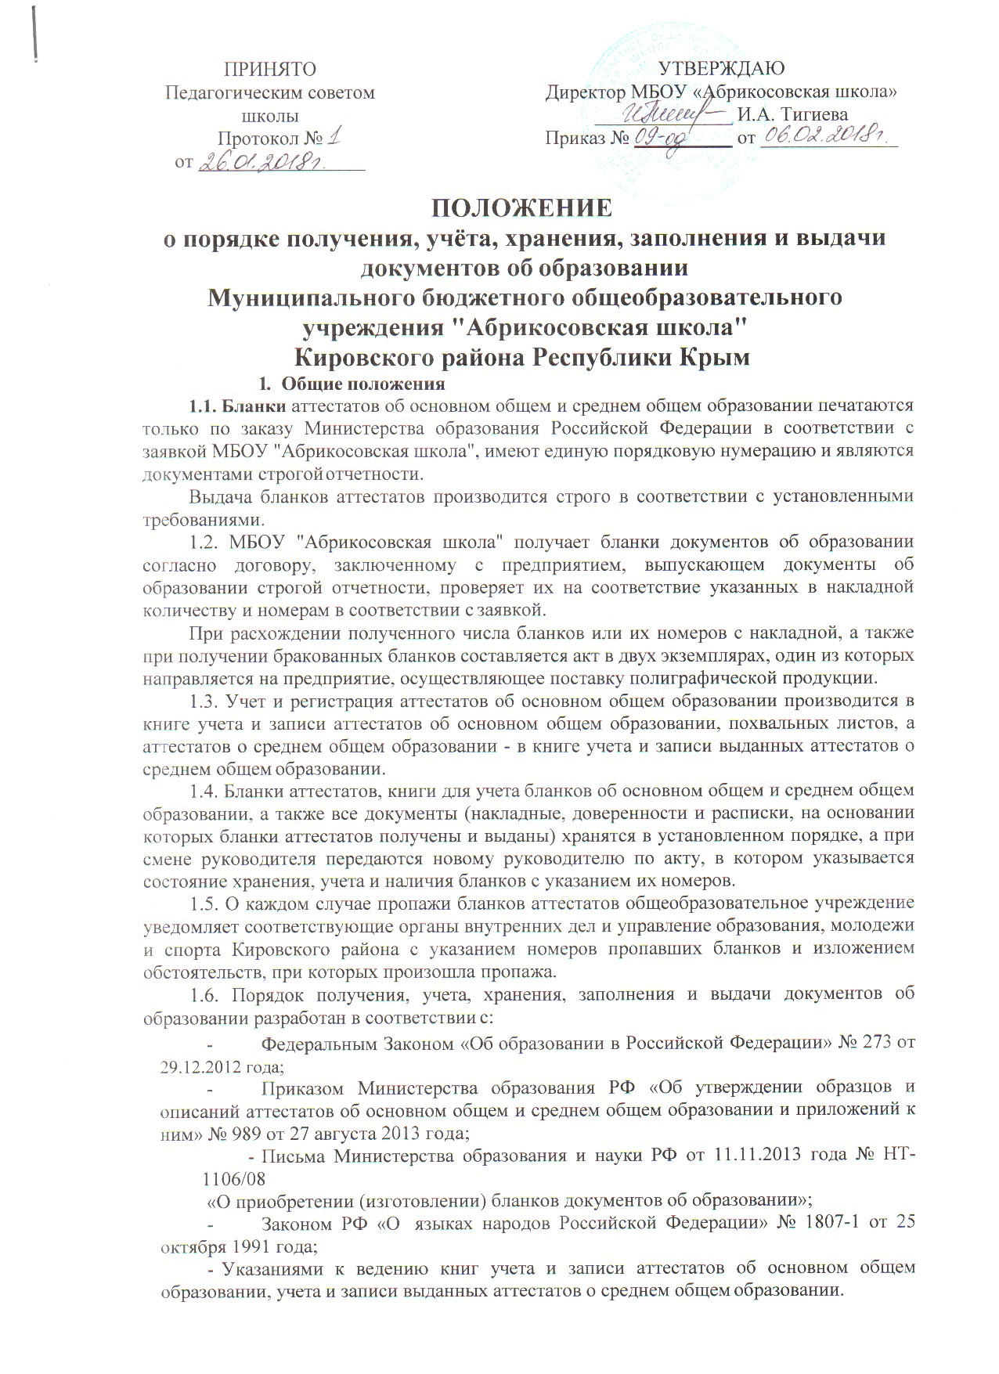

Положение
о порядке получения, учёта, хранения, заполнения и выдачи документов об образовании
Муниципального бюджетного общеобразовательного учреждения
"Абрикосовская школа"
Кировского района Республики Крым

  - Общие положения
1.1. Бланки аттестатов об основном общем и среднем общем образовании печатаются только по заказу Министерства образования Российской Федерации в соответствии с заявкой МБОУ "Абрикосовская школа", имеют единую порядковую нумерацию и являются документами строгой отчетности.
Выдача бланков аттестатов производится строго в соответствии с установленными требованиями.
1.2. МБОУ "Абрикосовская школа"получает бланки документов об образовании согласно договору, заключенному с предприятием, выпускающем документы об образовании строгой отчетности, проверяет их на соответствие указанных в накладной количеству и номерам в соответствии с заявкой.
При расхождении полученного числа бланков или их номеров с накладной, а также при получении бракованных бланков составляется акт в двух экземплярах, один из которых направляется на предприятие, осуществляющее поставку полиграфической продукции.
1.3. Учет и регистрация аттестатов об основном общем образовании производится в книге учета и записи аттестатов об основном общем образовании, похвальных листов, а аттестатов о среднем общем образовании - в книге учета и записи выданных аттестатов о среднем общем образовании.
1.4. Бланки аттестатов, книги для учета бланков об основном общем и среднем общем образовании, а также все документы (накладные, доверенности и расписки, на основании которых бланки аттестатов получены и выданы) хранятся в установленном порядке, а при смене руководителя передаются новому руководителю по акту, в котором указывается состояние хранения, учета и наличия бланков с указанием их номеров.
1.5. О каждом случае пропажи бланков аттестатов общеобразовательное учреждение уведомляет соответствующие органы внутренних дел и управление образования, молодежи и спорта Кировского района с указанием номеров пропавших бланков и изложением обстоятельств, при которых произошла пропажа.
1.6. Порядок получения, учета, хранения, заполнения и выдачи документов об образовании разработан в соответствии с:
- Федеральным Законом «Об образовании в Российской Федерации» № 273 от 29.12.2012 года;
- Приказом Министерства образования РФ «Об утверждении образцов и описаний аттестатов об основном общем и среднем общем образовании и приложений к ним» № 989 от 27 августа 2013 года;
- Письма Министерства образования и науки РФ от 11.11.2013 года № НТ-1106/08
«О приобретении (изготовлении) бланков документов об образовании»;
- Законом РФ «О языках народов Российской Федерации» № 1807-1 от 25 октября 1991 года;
- Указаниями к ведению книг учета и записи аттестатов об основном общем образовании, учета и записи выданных аттестатов о среднем общем образовании.

В соответствии с п. 6 ст. 59 Федерального Закона «Об образовании в Российской Федерации» освоение образовательных программ основного общего и среднего общего образования завершается обязательной итоговой аттестацией выпускников.
В соответствии со ст.60 ФЗ-273 выпускникам образовательного учреждения, имеющего свидетельство о государственной аккредитации, успешно прошедшим государственную (итоговую) аттестацию, выдается документ государственного образца о соответствующем уровне общего образования:
  - выпускникам 9 классов – аттестат об основном общем образовании;
  - выпускникам 11 классов – аттестат о среднем общем образовании.
1.7. Выпускники образовательного учреждения, не имеющего свидетельства о государственной аккредитации, имеют право на прохождение государственной (итоговой) аттестации в форме экстерната в образовательных учреждениях, имеющих свидетельство о государственной аккредитации.
1.8. Лица, не прошедшие государственной итоговой аттестации или получившие на государственной итоговой аттестации неудовлетворительные результаты, а также лицам, освоившим часть образовательной программы и (или) отчисленным из организации, осуществляющих образовательную деятельность, выдается справка об обучении или о периоде обучения по образцу, установленному образовательной организацией самостоятельно.
1.9. Справка об обучении в образовательной организации или периоде обучения печатается на специальном бланке.
1.10. За выдачу документов об образовании, документов об обучении и дубликатов указанных документов плата не взимается.

  - Порядок подготовки к выдаче документов государственного образца

2.1. Руководитель школы (или заместитель по доверенности) получает бланки аттестатов и приложений к ним в количестве, соответствующем оформленной заявке (по количеству выпускников).
2.2. С момента получения бланков аттестатов и приложений к ним и до выдачи аттестатов выпускникам указанные документы хранятся в сейфе руководителя школы (или его заместителя, ответственного за хранение, учет и регистрацию документов строгой отчетности), который несет персональную ответственность за сохранность этих документов.
2.3. Издается приказ по школе о подготовке к выдаче документов государственного образца, в котором утверждаются лица, ответственные за оформление книг выдачи документов об образовании, за оформление аттестатов, на классных руководителей возлагается обязанность составления сводной ведомости годовых и итоговых отметок по учебным предметам.
2.4. Классным руководителем для заполнения бланков аттестатов и приложений к ним составляется сводная ведомость, содержащая фамилии, имена и отчества, дату и место рождения (в строгом соответствии с паспортными данными или данными свидетельства о рождении), итоговые отметки выпускников по предметам учебного плана.
2.5. Проводится ознакомление выпускников с отметками в сводной ведомости. Достоверность сведений, внесенных в сводную ведомость, подтверждается подписью выпускника.
2.6. Комиссия из трех человек, в состав которой входит заместитель директора по УВР, сверяет правильность заполнения сводной ведомости по классным журналам, учебному плану соответствующих классов.
2.7. Ответственный педагог заполняет книгу выдачи аттестатов в соответствии с указаниями к данному типу документа, проставляя отметки в соответствии со сводной ведомостью, подписанной классным руководителем и членами утвержденной комиссии.
2.8. Оценки из сводной ведомости переносятся в аттестат, исправления отметок не допускаются.
2.9. Руководитель школы вместе с комиссией сверяет отметки сводной ведомости, отметки в книге выдачи документов об образовании и в документе об образовании, расписывается в соответствующем аттестате.
2.10. Бланки аттестатов, книги выдачи аттестатов, а также все документы (накладные, доверенности и расписки, на основании которых бланки аттестатов получены и выданы) хранятся в установленном порядке, а при смене руководителей передаются новому руководителю по акту, в котором указывается состояние хранения, учета и наличия бланков с указанием их номеров.

  - Порядок заполнения аттестатов

3.1. Лицо, ответственное за заполнение аттестатов, назначается приказом по школе и несет полную ответственность за качество оформления аттестатов и достоверность информации, представленной в выданном аттестате об образовании.
3.2. Педагогические работники, заполняющие бланки аттестатов и приложений к ним, должны быть обязательно проинструктированы о порядке заполнения и хранения бланков аттестатов и приложений к ним.
3.3. Бланки аттестатов и приложений к ним заполняются с помощью печатающих устройств.
3.4. Аттестаты и приложения к ним подписывает руководитель школы и заверяет печатью образовательной организации. Оттиск печати должен быть четким и легко читаемым.
3.5. При оформлении аттестатов и приложений к ним необходимо учитывать следующие требования:
3.5.1. Фамилия, имя, отчество выпускника записываются в именительном падеже в строгом соответствии с данными паспорта или свидетельства о рождении.
В фамилиях, именах и отчествах буква «ё» не может быть заменена на «е»: если в паспорте указано «Ковалева», в аттестате недопустимо написание «Ковалёва» и «Петр» не заменяется на «Пётр». Имена и отчества указывают в соответствующем варианте написания (Наталья – Наталия, Данила – Даниил и т.д.).
3.5.2. Указываются календарный год окончания общеобразовательного учреждения, полное наименование общеобразовательного учреждения и место его нахождения в соответствии с уставом.
Не допустимы сокращенные обозначения учреждений. Например, не пишут МБОУ – приводят расшифровку: Муниципальное бюджетное общеобразовательное учреждение.
3.5.3.В аттестат об основном общем образовании и о среднем общем образовании выпускникам, изучавшим факультативные, элективные, профильные курсы, вносятся записи о наименовании факультативных, элективных, профильных курсах, которые были успешно выполнены по программам согласно учебному плану, если на их изучение отводилось более 34 часов.
По предметам регионального или школьного компонентов, а также по предметам
«Основы безопасности жизнедеятельности», «Мировая художественная культура», «Технология» и по факультативным курсам недопустимы записи «зачтено» или «зачет». Отсутствие в документе о соответствующем уровне общего образования каких-либо предметов свидетельствует о том, выпускник их не изучал.
3.5.4. В аттестатах и приложениях к ним проставляется дата выдачи, указывается ФИО выпускника в именительном падеже и название образовательной организации, выдавшей документ об образовании установленного образца.
3.5.5. В аттестат об основном общем образовании выставляются итоговые отметки по учебным предметам, которые изучались выпускником в классах второй ступени общего образования.
В аттестат о среднем общем образовании выставляются итоговые отметки по учебным предметам, которые изучались в классах третьей ступени общего образования.
Если выпускник по состоянию здоровья был освобожден от занятий по физической культуре, следовательно, он не проходил данный курс, его не следует записывать в аттестат. Слова: «не изучал(а)» и «освобожден(а)» – в документах не записывается.
3.5.6.Наименование учебных предметов пишется с прописной буквы.
3.5.7.Отметка по предмету выставляется на строке, где заканчивается запись
названия предмета. Отметки по каждому учебному предмету проставляются
арабскими цифрами «5», «4», «3», в том числе выпускникам, занимавшимся
физической культурой в специальных медицинских группах.
3.6. Руководитель школы несет персональную ответственность за качество и
правильность оформления аттестатов.

  - Порядок заполнения книг выдачи аттестатов

4.1. С целью строгого учета и регистрации бланков документов государственного
образца обязательно ведение книг учета выданных документов.
Учет и регистрация аттестатов об основном общем образовании производится
школой в книге учета и записи об основном общем образовании, похвальных листов,
а аттестатов о среднем общем образовании – в книге учета и записи выданных
аттестатов о среднем общем образовании.
4.2. В школе ведется две книги учета документов об образовании:
    - книга учета и записи выданных аттестатов об основном общем образовании,
похвальных листов;
    - книга учета и записи выданных аттестатов о среднем общем образовании (далее
книги выдачи аттестатов).
4.3. Книги выдачи аттестатов включаются в номенклатуру дел школы.
4.4. Книги выдачи аттестатов постранично пронумеровываются, прошнуровываются и
скрепляются печатью, подписями руководителя.
4.5. Полученные бланки аттестатов и приложений к ним регистрируются
соответственно в 1 части (разделе) книг выдачи аттестатов.
4.6. Заполненные аттестаты регистрируются во 2-й части книг выдачи аттестатов в
соответствии со списочным составом выпускников классов. В книге выдачи аттестатов
списочный состав выпускников оформляется через сквозную нумерацию.
4.7. В графе 3 посередине проставляется календарный год выдачи аттестатов.
4.8. В соответствующие графы вносится перечень предметов согласно учебному плану
и проставляются итоговые отметки по учебным предметам, занесенным в аттестат об
основном общем образовании или приложение к аттестату о среднем (полном) общем
образовании.
4.9. В соответствующие графы проставляются порядковый номер, учетная серия и номер аттестата, вносятся полные сведения об окончивших общеобразовательное учреждение: фамилия, имя, отчество выпускников по классам в алфавитном порядке, дата и место рождения, год поступления в учреждение. Фамилия, имя, отчество выпускника записываются в именительном падеже в строгом соответствии с данными паспорта или свидетельства о рождении.
4.10. В соответствующей графе даются сведения о награждении выпускника похвальной грамотой «За особые успехи в изучении отдельных предметов» с обязательным указанием предмета.
4.11. Сдающие экзамены в форме экстерната записываются в эту же книгу с указанием в графе «Экстерн».
4.12.В книге выдачи аттестатов об основном общем образовании указывается дата решения педагогического совета о выдаче соответствующего аттестата.
4.15. Выпускники расписываются в получении аттестата об основном и (или) среднем
общем образовании.
4.16. В конце списка всех обучающихся, занесенных в книгу (список составляется заранее, независимо от времени получения аттестатов) расписывается руководитель школы. Подпись расшифровывается; Указывается номер приказа и дата о выдаче документа об образовании.
4.17. Выдача дубликата аттестата записывается в эту же книгу. В графе «Расписка в получении» пишется: «Дубликат взамен утерянного подлинника № _, выданного 20 года, получил такой-то 20 года», а также в строке выдачи подлинника делается отметка о выдаче дубликата.
4.18. Записи в книгах выдачи аттестатов ведутся аккуратно, не допускаются помарки, подчистки. Неправильная запись зачеркивается одной чертой, сверху вносится правильная запись и ставится роспись лица, внесшего исправления. Внизу страницы делается сноска («Исправлено в записи под порядковым №. в графе (наименование графы) с. на...»), которую подписывает руководитель общеобразовательного учреждения, проставляет дату и скрепляет гербовой печатью.
4.19. Руководитель школы несет персональную ответственность за качество и правильность оформления книг выдачи документов об образовании.

  - Порядок выдачи документов государственного образца

5.1. Порядок выдачи аттестатов, медалей «За особые успехи в учении» и похвальных грамот «За успехи в изучении отдельных предметов».
5.2. Выдача аттестатов и похвальных грамот «За успехи в изучении отдельных предметов» осуществляется в торжественной обстановке на основании приказа руководителя школы.
5.3. При получении аттестата каждый выпускник расписывается в книге учета и записи выданных аттестатов, проставляет дату получения документа об образовании. Выпускники, награжденные похвальными грамотами «За особые успехи в изучении отдельных предметов», расписываются в их получении и проставляют дату.
5.4. В момент выдачи выпускникам 11 классов аттестатов о среднем общем образовании им возвращаются аттестаты об основном общем образовании, хранящиеся в школе. Факт возврата аттестатов об основном общем образовании выпускникам 11 классов фиксируется в книге учета и записи выданных аттестатов и подтверждается личной подписью выпускника.
5.5. Выдача дубликатов независимо от времени окончания школы производится на основании книг выдачи аттестатов или в соответствии с архивными данными. Дубликаты документов об образовании выдаются на бланках образца, действующего в период выдачи, на которых в правом верхнем углу указывается «Дубликат взамен подлинника №..».

6.Работа с испорченными бланками документов об образовании и дубликатами

6.1. В случае обнаружения несоответствия данных, представленных в аттестате, до получения его выпускником, производится замена испорченного бланка аттестата;
6.2. Испорченные бланки аттестатов подлежат сдаче в орган управления образованием, где они были получены. На все испорченные бланки школа составляется опись в 2-х экземплярах, в которой указываются количество, виды, учетные серии и номера бланков аттестатов. Опись подписывает руководитель школы и заверяет печатью. Первый экземпляр описи сдается в орган управления образованием, второй – хранится в делах школы.
6.3. В соответствии с Положением о порядке хранения, выдачи и учета документов государственного образца об основном общем и среднем (полном) общем образовании в случае обнаружения несоответствия данных, представленных в аттестате, после получения его выпускником, а также в случае если аттестат об основном общем или среднем (полном) общем образовании утрачен или пришел в негодность, выдается дубликат
6.4. Выдача дубликатов независимо от времени окончания школы производится на основании книг выдачи аттестатов или в соответствии с архивными данными.
6.5. Выдача дубликата документа об образовании производится с соблюдением следующего порядка:
-Утративший документ об образовании подает об этом письменное заявление на имя руководителя школы, выдававшее ему документ об образовании, с изложением обстоятельств утраты документа и приобщением имеющихся документов, подтверждающих утрату; публикует объявление о недействительности аттестата (серия, номер, дата и место выдачи), требующего замены, в газете, зарегистрированной в соответствии с законодательством Российской Федерации;
-дубликат аттестата об основном общем образовании выдается в течение трех дней; дубликат аттестата о среднем (полном) общем образовании - по истечении месяца;
-дубликат аттестата об основном общем образовании регистрируется в книге выдачи аттестатов об основном общем образовании.
-Дубликат аттестата о среднем (полном) общем образовании регистрируется в книге выдачи аттестатов о среднем (полном) общем образовании, золотых и серебряных медалей.
-при выдаче дубликата в книге выдачи аттестатов в графе "Расписка в получении"
пишется: «Дубликат взамен утерянного подлинника № , выданного
99_ года, получил такой-то 200_года», а также в строке выдачи
подлинника делается отметка о выдаче дубликата;
-дубликат подписывается руководителем общеобразовательного учреждения;
-дубликаты документов об образовании выдаются на бланках образца, действующего в период выдачи, на которых в правом верхнем углу указывается "Дубликат взамен подлинника №.....".
6.6. В случае реорганизации школы выдача дубликатов документов об образовании осуществляется по рекомендации муниципального органа управления образованием школой - правопреемником реорганизованной школы, в котором хранится архив реорганизованного общеобразовательного учреждения; документ должен быть подписан руководителем, его заместителем по учебно-воспитательной работе, тремя членами педагогического совета школы и скреплен печатью школы.
6.7. В случае ликвидации школы выдача дубликатов осуществляется муниципальным органом управления образованием по архивным данным и скрепляется печатью соответствующего органа управления образованием.
6.8. Дубликат аттестата об образовании выдается заявителю без приложения
(вкладыша) к нему при отсутствии личного дела обучающегося, протоколов
экзаменационной комиссии и книг для учета и записи документов об образовании
после установления факта об окончании общеобразовательного учреждения.
6.9. Факт окончания школы устанавливается на основании одного из следующего
данных:
а) письменных свидетельств об окончании школы не менее трех учителей, преподававших в выпускном классе, руководителя или его заместителя по учебно- воспитательной работе;
б) копии аттестата об образовании, заверенной в установленном порядке;
в) прочих документов, удостоверяющих окончание школы (протокола педагогического совета, приказов руководителя школы о зачислении в школу, переводе из класса в класс, окончании школы и др.).

